Муниципальный Фестиваль коррекционно-развивающих занятий.
04.10.2021-30.11.2021

Муниципальное общеобразовательное учреждение
Константиновская средняя школа
Тутаевского муниципального района

Конспект занятия «12 месяцев в году»
3 класс

Учитель-дефектолог Смирнова Ю.М.
Высшая квалификационная категория

п. Константиновский, 2021 г.
Краткая характеристика обучающихся с ОВЗ (Вариан 7.2)
Занятия учителя-дефектолога посещает группа 2Б класса в количестве 5 человек. Все обучающие имеют ЗПР (Вариан 7.2)
Обучающиеся испытывают затруднения в освоении учебных программ. У детей отмечаются нарушения речевой и мелкой моторики, внимания, памяти, зрительного восприятия и пространственной ориентировки.
У данной группы детей не сформирована произвольность поведения, имеются нарушения эмоционально-волевой сферы (могут агрессивно себя вести, выражаться нецензурной бранью, отказываться выполнять задания). Темп деятельности и работоспособности в данной группе ниже среднего, с трудом могут сосредоточенно работать длительное время, появляются признаки утомляемости.
.

Цель: закрепление знаний учащихся о названии месяцев и времён года, соответствии месяцев временам года.
Задачи:
Коррекционно-развивающие:
- Развивать у ребенка познавательный интерес
- Развивать воображение, внимание, память, мышление, творчество
- Развивать умения анализировать и сравнивать
- Развить мелкую моторику рук
- Поощрять к высказыванию, активизировать речь
Образовательные:
- Закреплять знания о названии времён года и месяцев
- Научить соотносить месяцы с временами года
Воспитательные:
- Развивать умение взаимодействовать со сверстниками и взрослыми
- Воспитывать умение выслушивать и дополнять высказывания других детей
- Воспитывать желание помочь окружающим, оказать помощь и поддержку
Оборудование: мультимедийный проектор, коврограф «Ларчик», «Конструктор букв» «Волшебная восьмерка» «Чудо Крестики», предметные картинки.

Ход занятия:
- Чтение стихотворения учителем-дефектологом
Двенадцать месяцев бегут
Сменяя время года,
И замыкает снова круг
Волшебница-природа.
- Вопрос-ответ
Учитель: Ребята, а вы догадались про что мы сегодня будем с вами говорить, Знаете ли вы, сколько месяцев в году?
Ученики: Двенадцать.
Учитель: Правильно, а теперь давайте вспомним названия месяцев. У меня на доске зашифрованы месяца. Кто будет разгадывать первый? (Ребята по очереди разгадывают названия)
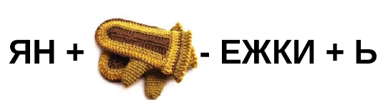
Ученики: Апрель, сентябрь, январь, июль, февраль.
Учитель: Молодцы, все отгадали правильно, а названия каких месяцев мы с вами еще знаем?
Ученики: Март, май, июнь, август, октябрь, ноябрь, декабрь.
Учитель: Отлично, все названия вспомнили правильно. Только один месяц закончится, сразу начинается другой. И ни разу еще не было так, чтобы февраль пришел раньше, чем уйдет январь, а май обогнал бы апрель. Месяцы идут один за другим и никогда не встречаются. А какую сказку мы можем с вами вспомнить, в которой будто бы одна девочка, увидела все двенадцать месяцев сразу.
Ученики: «12 месяцев»
Учитель: А у вас не появилось желания тоже встретить все 12 месяцев сразу. Если да, то нам с вами нужно подготовится к встрече, чтобы узнать каждого из них. Итак, нашу подготовку начнём с разминки.
Разминка: Придумать 5 слов(существительных) начинающихся на букву «В», которые будут относиться к временам года. Не забываем, что существительные отвечают на вопрос Кто? Что? Открывает тетради, пишем число, приступаем к выполнению задания.
- Упражнение «Календарь» с использованием «Конструктора букв»
Учитель: У меня разлетелся календарь и мне нужно собрать все листочки по порядку, а именно в той последовательности в какой стоят месяцы в году. Помогите мне, пожалуйста. С какого месяца начинается новый год?
Ученики: Январь
Учитель: Правильно. Какая первая буква?
Ученики:Я
Учитель: Правильно. Давайте составим букву «Я» на ваших трафаретах
(Дети выкладывают первые буквы названия месяцев используя «Конструктора букв» (январь, март, апрель, июль, сентябрь, октябрь). Остальные названия учитель выводит на доску.
- А сейчас давайте вспомним названия месяцев по временам года.
Давайте начнем с зимы. Зимние месяцы: (3 слайд, поэтапно выводить Декабрь, Январь, Февраль). Ребятам дается одно стихотворение, они должны прочитать в паре.
Декабрь
У декабря полно забот -
Как всё успеть - не знает!
Он провожает старый год
И Новый Год встречает!
Весенние месяцы: (4 слайд, Март, Апрель, Май)
Март
Рыхлый снег темнеет в марте.
Тают льдинки на окне.
Зайчик бегает по парте
И по карте На стене.

Летние месяцы: (5 слайд, Июнь, Июль, Август)
Июль
Сенокос идет в июле,
Где-то гром ворчит порой.
И готов покинуть улей
Молодой пчелиный рой.

Осенние месяцы: (6 слайд, Сентябрь, Октябрь, Ноябрь)

Октябрь
Середина октября.
Ночи стали длинные.
Улетели за моря
Стаи журавлиные.
Мы с вами вспомнили названия месяцев. (7 слайд) . 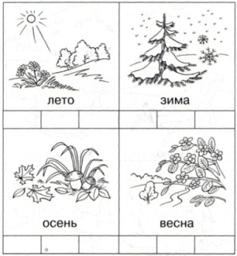
- «Случай на катке». Перед вами текст с пропущенными буквами, вам нужно вставить буквы и прочитать.

Случай на катке
Стоял морозный солнечный денёк. У речки мальчики играли в снежки. Девочки лепили снеговика. Витя выбежал на лёд на коньках. Тонкий лёд затрещал. Витя провалился в воду и закричал.На крик прибежал дядя Фёдор. Он бросил мальчику верёвку. Витя ухватился за неё и вылез из воды
- Упражнение «Запиши названия месяцев» с использованием «Волшебной Восьмерки».
Учитель: А какой первый месяц лета? А сколько в нем букв? Выложите у себя на игровом поле цифру «4». А какой второй месяц осени? А сколько в нем букв? Выложите у себя цифру «7». А какой второй месяц зимы? А сколько в нем букв? Выложите у себя цифру «6». А какой третий месяц весны? А сколько в нем букв? Выложите у себя цифру «3».
Ребята, а какое у нас сейчас с вами время года, а месяц?
- Определи времена года

Мяч Панама Скакалка Дождевик Зонт Санки
Варежки Сапоги Купальник Шуба
ЗИМА | Варежки, Шуба, Санки
ВЕСНА | Мяч, Сапоги
ЛЕТО | Мяч, Купальник, Скакалка, Панама
ОСЕНЬ | Дождевик, Сапоги, Зонт
Где же мы всё-таки можем встретить братьев 12 месяцев. Наверно в лесу. Давайте отправимся в лес. Но чтобы отправится нам с вами нужно выполнить еще одно задание.
- Рассыпались слова – собрать. Ответы выводятся на экран
Дождик – ЖДОИКД
Радуга-АГДАРУ
Снег- ГНСЕ
Лист –ТИЛС
Зонт-ОТЗН
Песок-КОЕПС
- «Елочка» с использованием «Чудо Крестики»
Учитель: Все молодцы, так отлично справляемся. Еще немножко и мы свами увидим «12 месяцев». Давайте мы с вами вспомним какой праздник в декабре нас ждет?
Ученики: Новый год
Учитель: Правильно. Давайте мы с вами сделаем самую красивую елочку используя фигуры из «Чудо Крестиков»
Учитель: Отлично, все молодцы!
И вот мы с вами в лесу
Но, где же, братья месяцы? Спрятались от нас! Не удалось их встретить, но это не беда. Они нас слышали и отправили вам небольшие сладкие подарочки за то, что вы сегодня были молодцы, выполнили различные задания. И теперь я уверена, что вы все запомнили названия 12 месяцев.

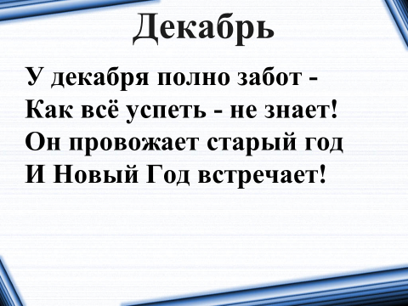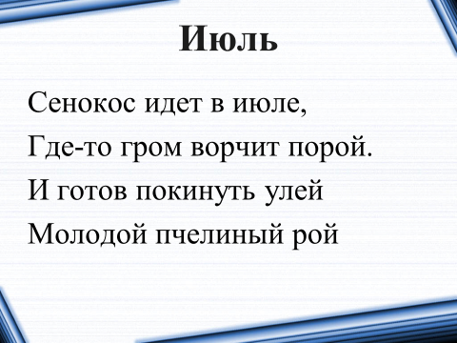

ЗИМА
ВЕСНА
ЛЕТО
ОСЕНЬ

ЗИМА
ВЕСНА
ЛЕТО
ОСЕНЬ

Случ◊й на к◊тке
Ст□ял м□р□зный с□лнечный денёк. У речки м◊льч()к() ()гр◊ли в снежк(). Дев□чк() леп()л() снег□в()к◊.
В()тя выбеж◊л на лёд на к□ньк◊х. Т□нк()й лёд затрещ◊л. В()тя пр□в◊л()лся в в□ду и закр()ч◊л.
На кр()к пр()беж◊л дядя Фёд□р. □н бр□с()л м◊льч()ку верёвку. В()тя ухв◊т()лся з◊ неё и вылез из в□ды.

Случ◊й на к◊тке
Ст□ял м□р□зный с□лнечный денёк. У речки м◊льч()к() ()гр◊ли в снежк(). Дев□чк() леп()л() снег□в()к◊.
В()тя выбеж◊л на лёд на к□ньк◊х. Т□нк()й лёд затрещ◊л. В()тя пр□в◊л()лся в в□ду и закр()ч◊л.
На кр()к пр()беж◊л дядя Фёд□р. □н бр□с()л м◊льч()ку верёвку. В()тя ухв◊т()лся з◊ неё и вылез из в□ды.

